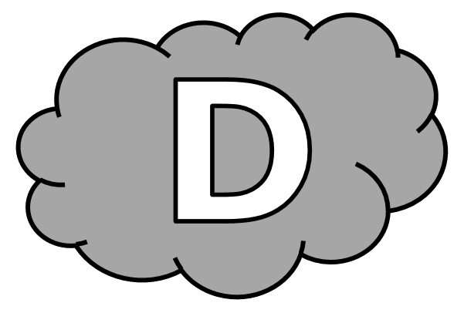
Dictées flashs - Liste 16
Dictée d’entraînement 1
Mon ........................... m’a ............................... de ......................
pour ........................................ à un ................................ . À la .......................... ..................................... , j’ai ................................... que c’était lui le ......................................... .
Dictées flashs - Liste 16
Dictée d’entraînement 2
Je n’ai .......................... eu ........................... d’émotion ........................ la ............................... fois où j’ai .................................. au ................................. de mon ........................................... .
Dictées flashs - Liste 16
Dictée d’entraînement 3
La .................................. ................................ du ........................................... montrait un ....................................... qui .............................. du nord et qui ................................... depuis plusieurs ................................................. .
Dictées flashs - Liste 16

Dictée bilan
La .............................. ..................................... , Marine .................... allée .................................. ........... un ..................................... . Durant la ................................. ....................................... du ..................................... , une jeune artiste .................. ..................... interpréter .................... nouvelles ......................................... . Un peu .................. ............................... , le groupe ........................ attendu .................... ................................ sur scène. Un tonnerre d’........................................ ........... ..................................... , la foule .......................... levée... Alors la musique .............. inondé la ......................................... .

Compétence | Dans le texte | Réussite
Je sais écrire les mots de la liste. | 12
Je sais faire les accords dans le groupe nominal. | 4
Je sais faire les accords entre le verbe et le sujet. | 6
Je sais écrire les homophones grammaticaux. | 8

Dictées flashs - Liste 16

Dictée d’entraînement 1
Pendant la dictée, cherche et recopie les bons mots :
chanson - venir - première - assister - demandé

Mon ami m’a ................................... de ................................. pour ..................................... à un concert. À la ..................................... ........................................... , j’ai réalisé que c’était lui le chanteur.

Dictées flashs - Liste 16

Dictée d’entraînement 2
Pendant la dictée, cherche et recopie les bons mots :
assisté - tant - dernière - plus - concert

Je n’ai ........................... eu ........................ d’émotion depuis la ................................ fois où j’ai .......................................... au ........................................... de mon idole.
Dictées flashs - Liste 16

Dictée d’entraînement 3
Pendant la dictée, cherche et recopie les bons mots :
venait - spectacle - semaines - partie - première

La ................................ .................................. du .................................... montrait un chevalier qui ............................ du nord et qui errait depuis plusieurs .................................................. .

Dictées flashs - Liste 16

Dictée bilan
Pendant la dictée, cherche et recopie les bons mots :
plus - première - chansons - dernière - tard - spectacle - tant - venue

La semaine ...................................... , Marine est allée assister à un concert. Durant la ........................................ partie du ....................................... , une jeune artiste est ................................ interpréter ses nouvelles ........................................ . Un peu .................. ................................. , le groupe ................................. attendu est monté sur scène. Un tonnerre d’applaudissements a retenti, la foule s’est levée... Alors la musique a inondé la salle.

